附件2

交通路线示意图

- 机场、火车站到会展中心示意图(参会代表自行前往)
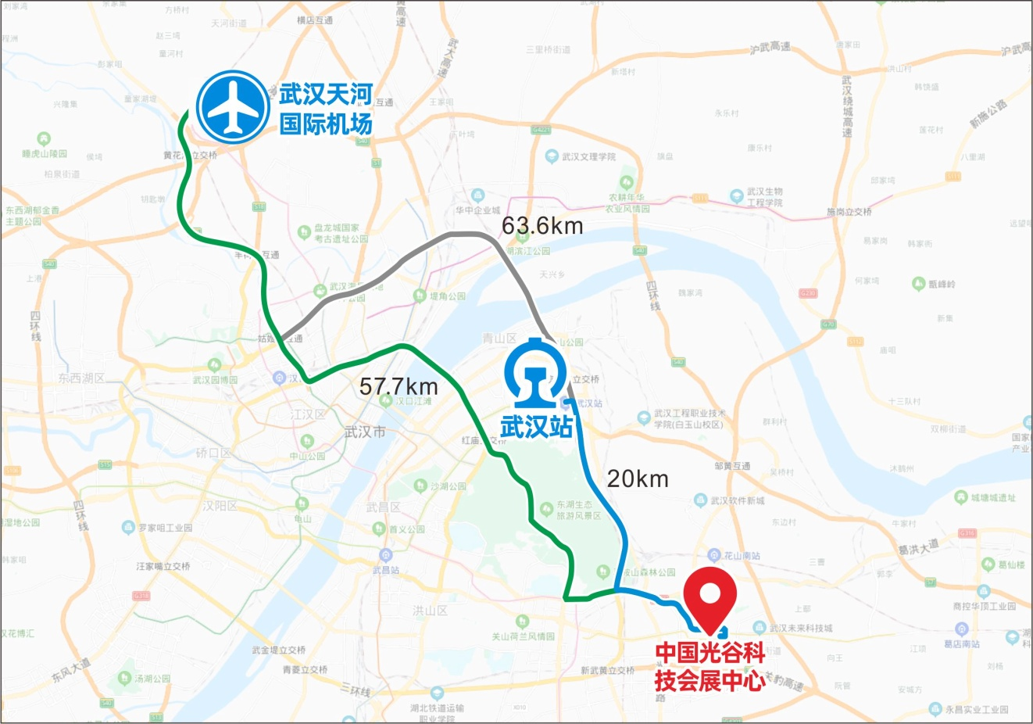

- 打车
会展中心距离武汉天河机场1小时、距离汉口火车站50分钟、距离武昌火车站40分钟、距离武汉站30分钟车程。
（二）地铁
1．天河机场（地铁2号线）→光谷火车站（地铁11号线）→ 中国光谷科技会展中心（光谷六路地铁站C2出口）
2.汉口火车站（地铁2号线）→ 光谷火车站（地铁11号线） → 中国光谷科技会展中心（光谷六路地铁站C2出口）
3.武昌火车站（地铁4号线）→ 洪山广场站（地铁2号线）→ 光谷火车站（地铁11号线）→中国光谷科技会展中心（光谷六路地铁站C2出口）
4.武汉火车站（地铁4号线）→ 洪山广场站（地铁2号线） →光谷火车站（地铁11号线）→ 中国光谷科技会展中心（光谷六路地铁站C2出口）
二、周边酒店分布图
